本周培训安排如下：

**主题一：课程思政的认识、实践与效果评价**

主讲人：韩宪洲（北京联合大学党委书记）

题目一：课程思政的认识、实践与思考

内容：课程思政为什么？课程思政是什么？课程思政怎么干？课程思政怎么看？

收看方式：点击下方网址观看视频<http://webcast.enetedu.com/webcast/site/vod/play-56e54a0fb9544a3dbd5b0450557bc305>

主讲人：朱月龙（全国模范教师，河北师范大学教授）

题目二：深入领会课程思政的内涵，努力使课程思政贯穿于教育教学全过程

内容：课程思政建设的重要性与紧迫性；实现全员全程全方位育人，打好思政教育组合拳；当前课程思政须进行的精神引领；

收看方式：点击下方网址观看视频

<http://webcast.enetedu.com/webcast/site/vod/play-ae61b0f496d24fffa256a8ffd6af118e>

**主题二：新时代高校基层教学组织（教研室）建设与教学管理专题研修班**



课程时间：4月10-11日（每天8:50-12:00，每天14:00-17:00）

课程内容安排：

4月10日上午：基层教学组织建设与教学管理

主讲人：陈庆章



4月10日下午：教育信息化背景下高校教师角色转变

主讲人：赵洱岽教授



4月11日上午：激发学生学习兴趣，推动课堂教学革命

主讲人：李贵安教授



4月11日下午：从新工科到新文科——一流本科教育建设中的“专业”视角

主讲人：卢晓东教授



参加本期研修班学习的教师需要在微信公众平台“高校教师网络培训中心”（公众号enetedu）上登录后进入学习中心专栏，然后进入个人学习在集中课程报名参加课程学习。



**主题三：PPT美化技巧与实操直播**

主讲人：赖国雄（华南师范大学网络教育学院设计总监）

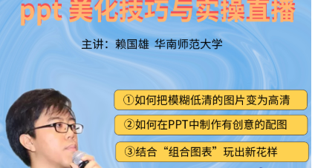

收看方式：扫码参加培训课程学习

